**ปรนัย 10 ข้อ**

1. **ข้อใดไม่ใช่ตัวดำเนินการแบบ Unary?**
2. +
3. –
4. /
5. ถูกทุกข้อ
6. **จงเรียงลำดำการทำงานของตัวดำเนินการจากตัวอย่างด้านล่างนี้ให้ถูกต้อง**

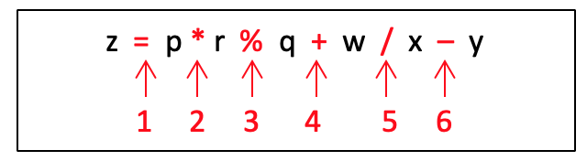

z = p * r % q + w / x – y

1 2 3 4 5 6

1. 2 3 5 6 4 1
2. 2 3 5 4 6 1
3. 2 3 4 5 6 1
4. 2 4 3 5 6 1
5. **ข้อใดต่อไปนี้ ที่จัดลำดับความสำคัญก่อนหลังของตัวดำเนินการได้อย่างถูกต้อง ?**
6. ++, * หรือ / , + หรือ –
7. *, /, +, -, ++ หรือ --
8. ++, /, +, % หรือ -
9. /, -, % หรือ +
10. **ถ้าต้องการเพิ่มค่าตัวแปรทีละ 1 ควรใช้คำสั่งใด**
11. i+-
12. i++
13. i-+
14. i--
15. **ข้อใดใช้ตัวดำเนินการในการเปรียบเทียบไม่ถูกต้อง**
16. a == b
17. a != b
18. a = = b-1
19. a&&b
20. **ข้อใดต่อไปนี้ คือคำตอบของค่า y จากนิพจน์ที่กำหนดให้ ?**

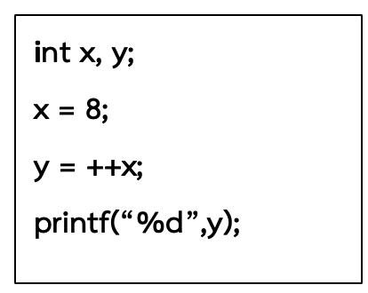

**int x, y;**

**x = 8;**

**y = ++x;**

**printf(“%d”,y);**

1. 7
2. 8
3. 9
4. 10

**7. จากส่วนของโปรแกรมข้างล่างนี้ a , b , x , y จะมีค่าเท่ากับเท่าไร เมื่อจบการทำงาน**

**x = 4 ;**

**y = 5 ;**

**a = x++;**

**b = ++y ;**

* 1. a = 4 , b = 5 , x = 4 , y = 5
  2. a = 5 , b = 5 , x = 5 , y = 5
  3. a = 4 , b = 6 , x = 5 , y = 5
  4. a = 4 , b = 6 , x = 5 , y = 6

1. **จากนิพจน์ต่อไปนี้ 9 / 2 % 3 % 2 % 1 จะให้ค่าผลลัพธ์เท่ากับเท่าไร**
   1. 0
   2. 1
   3. 2
   4. ไม่มีคำตอบที่ถูกต้อง
2. **จากนิพจน์ต่อไปนี้ !( 3 <= 2 ) && (( 3+5 ) || (! 0 )) จะให้ค่าผลลัพธ์เท่ากับเท่าไร**
   1. 0
   2. 1
   3. true
   4. false
3. **ถ้า 22 % x มีค่าเท่ากับ 6 x มีค่าเท่ากับเท่าไร โดย % คือ modulo operator** 
   1. 2
   2. 4
   3. 6
   4. 8